Муниципальное автономное учреждение
Дополнительного образования г. Хабаровска
«Детско-юношеский центр «Поиск»

МЕТОДИЧЕСКИЕ РЕКОМЕНДАЦИИ
для педагогов дополнительного образования
Экскурсия
«От крестьянской избы – к дому на Амуре: единство переселенцев, история Хабаровска»

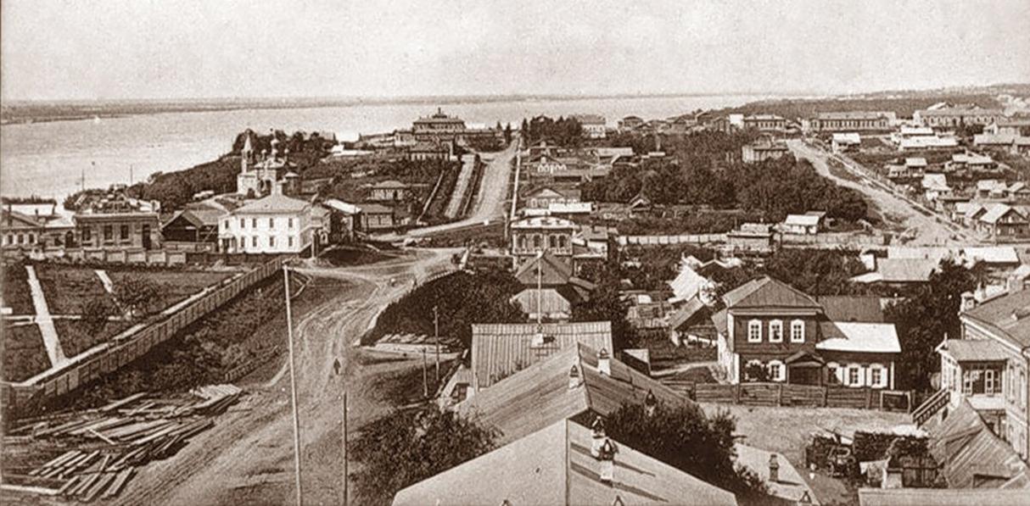

Составитель:
Трушина Н.Е.
методист, педагог дополнительного образования
МАУ ДО ДЮЦ «Поиск»

Хабаровск, 2026

Пояснительная записка

Младший школьный возраст – важнейший период становления личности человека, когда закладываются нравственные основы гражданских качеств, формируются первые представления об окружающем мире, обществе и культуре. Духовно-нравственное воспитание состоит в том, чтобы взрастить в детской душе любовь к родной природе, родному дому и семье, к истории и культуре страны.
Актуальность этой экскурсии в Год единства связана с тем, что Хабаровск – город переселенцев. Наш край осваивали люди разных национальностей, они приезжали из разных уголков нашей огромной страны. Но их объединяла общая цель – построить новый дом, создать новую жизнь, сохранив при этом память о своей малой родине, свои традиции, свой уклад. Именно в этих старинных вещах, в укладе жизни и заключается та невидимая нить, которая связывает нас с прошлым и объединяет всех, кто живёт на дальневосточной земле сегодня.
Познакомиться с жизнью русского народа, его традициями, устройством дома и старинными предметами быта лучше всего во время посещения музея Индустриального района города Хабаровска.
Цель: познакомить детей с жизнью и бытом русского народа, показать, как традиции помогали переселенцам объединиться и осваивать новые земли на примере истории Хабаровска.
Задачи:
- Продолжать знакомить детей с традициями русского народа, подчёркивая их объединяющую роль для семьи и общества в условиях переселения на новые земли.
- Углубить знания детей об истории жилища крестьянской семьи - избе, о предметах старинного русского быта: печи, прялке, зыбке; познакомить с «бабьим» кутом и кухонными принадлежностями, которые там находились: ухватом, кочергой, чугунком, ситом, самоваром, которые люди привозили с собой или изготавливали на новом месте.
- Познакомить с историей заселения Хабаровска, с тем, как первые переселенцы – казаки, крестьяне из разных губерний – обустраивали свой быт в суровых условиях Дальнего Востока.
- Развивать связную речь; обогатить словарь детей народными пословицами, поговорками, загадками, новыми словами, связанными с историей.
- Воспитывать интерес и бережное отношение к старинным вещам, народным традициям и обычаям.
Оборудование: все экспонаты музея.
Экскурсия "От крестьянской избы – к дому на Амуре"
Ведущий:
Здравствуйте, ребята! С каким настроением вы пришли сегодня к нам в гости? (ответы детей).
А куда вы пришли? Сегодня вы пришли к нам в музей, музей Индустриального района города Хабаровска, с какой целью? (ответы детей). Правильно на экскурсию.
И сейчас я хочу вам загадать загадку о человеке, который проводит экскурсию:
Он весь город нам покажет,
Всё о нём к тому ж расскажет.
И от нас вопросов ждёт,
И на всё ответ найдёт.
Он рассказывает внятно,
Он экскурсии ведёт.
Нам становится понятно
То, что он – …экскурсовод
А как называется моя профессия? (ответы детей).
Правильно именно экскурсовод проводит экскурсии для групп отдыхающих и туристов по достопримечательным местам, выставкам, экспозициям, музеям, заповедникам.
Музей – это учреждение, занимающееся собиранием, изучением и хранением разных предметов. Экскурсовод – это профессия, который проводит экскурсии. Профессия экскурсовода очень интересная!
Экскурсовод знакомит экскурсантов с историей края, наиболее яркими событиями населенного пункта, рассказывает о замечательных людях, прославивших это место. Экскурсовод рассказывает о том, как жили люди в этих местах раньше, много лет и даже много веков назад.
Словом, люди, пришедшие в музей, получают большое количество новой информации, узнают о тех событиях, с которыми ранее не были знакомы. А ведь информация нужна человеку, это его духовная пища! Она обогащает душу, развивает мышление, кругозор, расширяет представление о Родине и о мире в целом.
Ребята, как вы думаете, какими качествами должен обладать экскурсовод? (ответы детей)
Да, экскурсовод должен очень много знать, читать современные и старинные книги, быть в курсе всех событий, связанных с историей города и всего края. Помимо больших знаний, ему необходимы увлеченность своей профессией, умение общаться с людьми, отвечать на их многочисленные вопросы, всегда быть приветливым и вежливым.
Ребята, какие вы молодцы! Вы очень много знаете, ответили правильно на все мои вопросы и обосновали свои ответы!
Сегодня мы с вами отправимся в необычное путешествие – в прошлое, в гости к нашим предкам. Этот год президентом объявлен Годом единства народов России. А знаете ли вы, что наш Хабаровск – это город, который строили и обустраивали люди, приехавшие сюда из самых разных мест? Их называют переселенцами.
Ведущий: Представьте себе: что очень давно сюда, на берега Амура, ехали люди из далёких губерний – из-под Тамбова, из Беларуси, с Поволжья. Они ехали на телегах, плыли на кораблях, везли с собой иконы, домашнюю утварь, семена для посева и, конечно, память о том, как строились дома на их родине.
Ведущий: Ребята, а из чего строили русские избы?
Дети: Из дерева! Из бревен!
Ведущий: Верно! Но здесь, на Амуре, лес был густой, могучий. Первым переселенцам приходилось корчевать тайгу, чтобы расчистить место под дом. Это был тяжёлый труд! Но люди помогали друг другу – вместе любая работа спорится. Вот оно единство в действии. Строили всем миром. А когда дом был готов, в него сначала пускали кошку – считалось, что тона принесёт уют и счастье. Вместе с людьми переезжал и домовой – хранитель домашнего очага.
В доме прорубали невысокие двери с порогом и маленькие окна – так берегли тепло. А тепло в избе – это не только от печи, но и душевное тепло от общения близких людей, которые вместе преодолевали трудности на новом месте
- А как вы думаете, какие были полы в доме? Полы настилали из половиц – половинок брёвен. Пол раньше был деревянным, и ухаживать за ним было не просто. Но в избах было очень чисто. Некрашеные полы регулярно скоблили большим ножом и мыли речным песком, а затем покрывали домотканными половиками.
Часть и избы, которая пользовалась самым большим почётом, называлась красным углом.
«Красный» – значит «красивый», «главный». Здесь стоял стол, за которым собиралась вся семья. Стол называли «Божьей ладонью», он был символом достатка и единства рода.
В русской избе было еще одно главное место – это русская печь. Она была как сердце дома! На протяжении многих веков печь грела, кормила, лечила от любых болезней. На ней сушили ягоды и грибы, варежки и валенки после зимней прогулки., ну конечно же готовили еду.
Печи топили дровами и для выгребания горячих углей и перемещения в печи использовалась кочерга.
А что же готовили в печи? А готовили в печи щи да кашу – нашу любимую еду, которая давала силу всей семье.
На стенах обычно располагались деревянные полки для столовой посуды: чугуны, горшки, деревянные ложки. Ели все из одного горшка деревянными ложками. А еще деревянные ложки были музыкальным инструментом, под который пели песни.
Как я уже говорила, в старину людям приходилось много трудиться, почти все делали своими руками.
Женщины и девушки пряли пряжу вот на таких прялках. Клали кудель (шерсть, лен) и пряли с помощью веретена. Рядом были гребни для чесания волокон шерсти. Ткали половики, вот один из ним у нам на полу лежит. Шили и вышивали одежду.
В старину даже игрушки делали сами. Посмотрите на эту куклу – «Бессонница», её клали в колыбельку к малышу, чтобы он спал спокойно.
Ребята, смотрите, какая интересная штуковина! Это старинный утюг. Представляете, раньше не было электричества, но люди сообща придумывали, как облегчит труд.
Были угольные утюги: Внутрь насыпали горячие угли, как в маленькую печку. Нужно было быть очень осторожным, чтобы не обжечься и не прожечь одежду!
И чугунные утюги: Их просто нагревали на плите или в печи. Они были очень тяжелые, и гладить ими было непросто.
А вот сундук - настоящий хранитель семейных реликвий. В неё берегли самое дорогое: одежду, документы.
Еще хочу вас познакомить с самоваром — это удивительные устройства, которые были очень популярны в России. Это не просто устройство для кипячения воды. Это символ гостеприимства. За самоваром собиралась вся семья, пили чай с пирогами, вели долгие разговоры.
Самовары могли быть очень красивыми, украшенными узорами и даже драгоценными камнями.
Сегодня самовары не так часто используются, но они остаются символом русской культуры и гостеприимства.
А знаете ли вы, что в Хабаровске в конце XIX – начале XX века жили не только русские переселенцы? Сюда приезжали люди разных национальностей: поляки, корейцы, китайцы, мордва, представители других народов. И все они приносили что-то своё в культуру нашего города. Вместе они строили дома, работали, растили детей, защищали рубежи нашей Родины. В этом и есть настоящее единство – когда разные люди живут в мире и согласии, уважая традиции друг друга.
Наше путешествие по Русской избе подходит к концу. М ы увидели, как жили наши предки-переселенцы, как они трудились и отдыхали, как берегли семейный очаг. Многие из тех, кто приехал сюда полтора века назад, навсегда остались в Хабаровске, построили дома, которые стоят в городе до сих пор. Их потомки живут среди нас. И в каждом из нас живёт память о тех далёких предках, которые когда-то отправились в нелёгкий путь, чтобы обрести новый до на берегах Амура.
И в завершении – взгляните на подкову. Наши предки верили, что тона приносит счастье и удачу в дом. Её вещали над дверь, чтобы в доме царили мир и счастье.
И сейчас я приглашаю вас на мастер-класс, где вы сами создадите свой символ единства и благополучия – подкову-оберег.

Список литературы

- Русские на Амуре: материалы межрегиональной научно-практической конференции / под ред. Т. В. Гомзяковой. — Хабаровск: Хабаровский краевой краеведческий музей им. Н. И. Гродекова, 2015. — 184 с.
- Щеголева, Л. И. История Хабаровска: очерки / Л. И. Щеголева. — Хабаровск: Издательство Хворова А. Ю., 2016. — 352 с.: ил.
- Соколова Л. В., Некрылова А. Ф. «Воспитание ребёнка в русских традициях». — Москва, Айрис-Пресс, 2017.
- Короткова М. В. «Путешествие в историю русского быта». — М.: Дрофа, 2003.

Приложения
«От крестьянской избы – к дому на Амуре: единство переселенцев, история
Хабаровска»

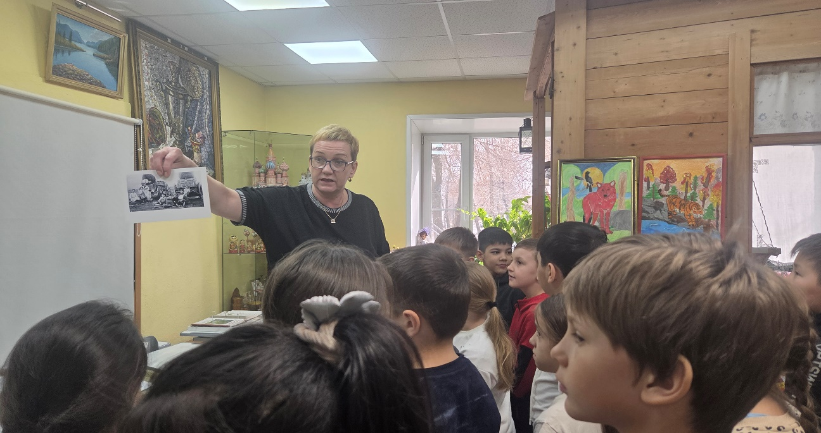

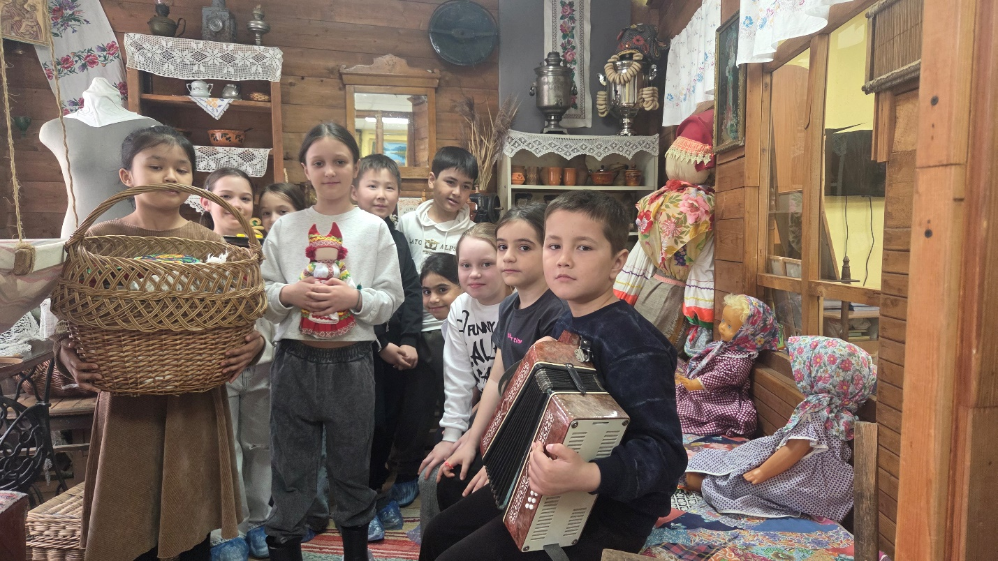

Мастер - класс
